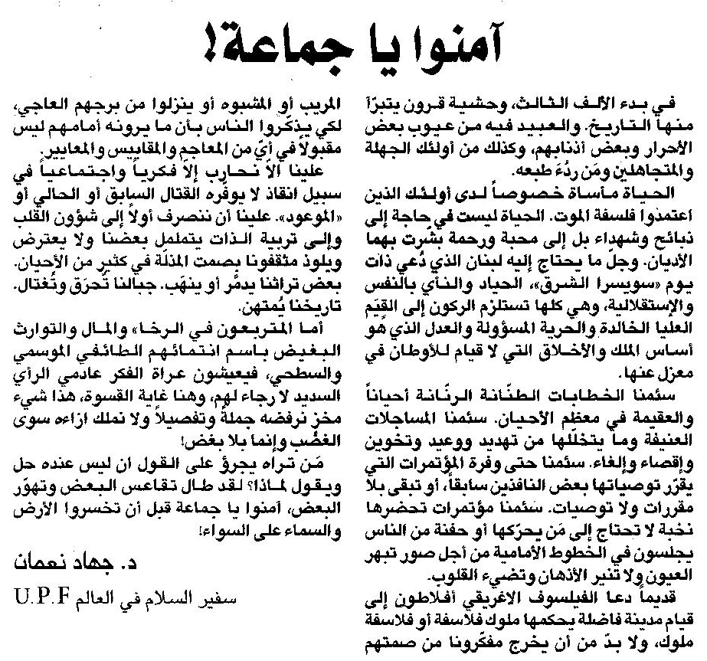

اللواء ـ الاثنين 5/10/2015

